ESTADO DO RIO GRANDE DO NORTE

CÂMARA MUNICIPAL DE EQUADOR
Rua São Sebastião, 62 - Centro - Equador - CEP 59.355-000 -Tel.(084) 3475-0002 CNPJ. 10.873.396/0001-35
Ata da 25 ª Sessão Ordinária da Câmara Municipal de Equador, realizada no dia 24 de outubro de 2024, às dezenove horas, presentes os senhores vereadores: Fábio Aurélio Bulcão; atual Presidente; Josenildo Alexandrino da Nóbrega, Petrônio Felipe Diniz; Mariano
Noberto da Silva, Francisco Grangeiro Diniz, José Geraldo da Silva Junior e Lutembergue Guedes Vanderlei. O sr. Presidente declara aberta a Sessão é lida a Ata da Sessão anterior que é aprovada por unanimidade dos presentes e lê o seguinte expediente do dia: PROJETO DE LEI n º 30/2024 que altera a lei completar Municipal n º 017/2017codigo tributário municipal na matéria referente ao imposto sobre serviços de qualquer natureza - issqn em serviços de construção civil em relação à base de cálculo, no âmbito do município de Equador RN e dá outras providencias. Em seguida o sr. Presidente cumprimenta a todos, justifica as ausências dos vereadores José Frankiney de Souza Andrade e Welson Bezerra. Foi colocada em discursão e votação o projeto de lei n ⁰ 30/2024 0 qual foi aprovado pela unanimidade dos presentes. A palavra é facultada aos senhores vereadores que fizeram o uso da mesma onde todos homenagearam e rasgaram elogios ao vereador Lutembergue Braz pelo seu retorno a esta casa. Por sua vez o vereador Berg Braz cumprimenta a todos agradece e lisonjeado agradece pelos elogios dos colegas vereadores. Agradece a todos pelos 240 votos obtidos no último pleito eleitoral reafirmando que essa campanha foi diferente, muito competitiva e sabe da importância de cada voto uma vez que foi feito de tudo para descentraliza-los nesta campanha que foi muito difícil e nunca irá esquecer de alguns eleitores que o ligaram para confirmar seu voto por ser de gratidão o que o deixou muito emocionado e feliz. Por fim deixa seu voto de pesar a família de Janildo pela imensurável perca com a partida desse grande amigo. Parabeniza a todos os políticos pela campanha e mais uma vez afirma que se encontra disponível para ajudar a todos. O senhor
ESTADO DO RIO GRANDE DO NORTE

CÂMARA MUNICIPAL DE EQUADOR
Rua São Sebastião, 62 - Centro - Equador - CEP 59.355-000 -Tel.(084) 3475-0002

CNPJ. 10.873.396/0001-35
presidente retoma a palavra, cumprimenta a todos, dá boas vindas ao vereador Berg Braz por sua volta e reafirma o compromisso de continuar a trabalhar pelo povo, pois essa é a nossa missão e com a nova legislatura seja tão promissora quanto está com emendas e recursos conseguidos pelos vereadores jamais visto na história de Equador e nada mais havendo a tratar encerra a sessão e convoca a próxima para o dia 07 de novembro de 2024.
Sala das sessões em 24 de outubro de 2024.
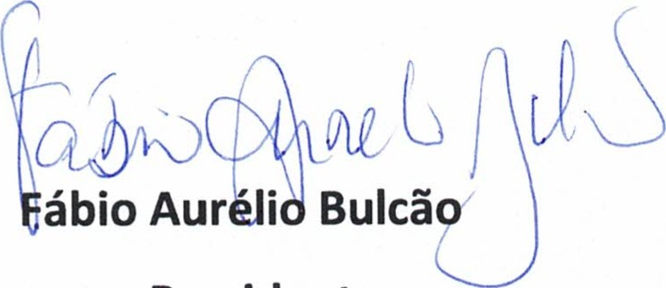
Presidente
Josenildo Alexedrino Nóbrega 1 secretário

